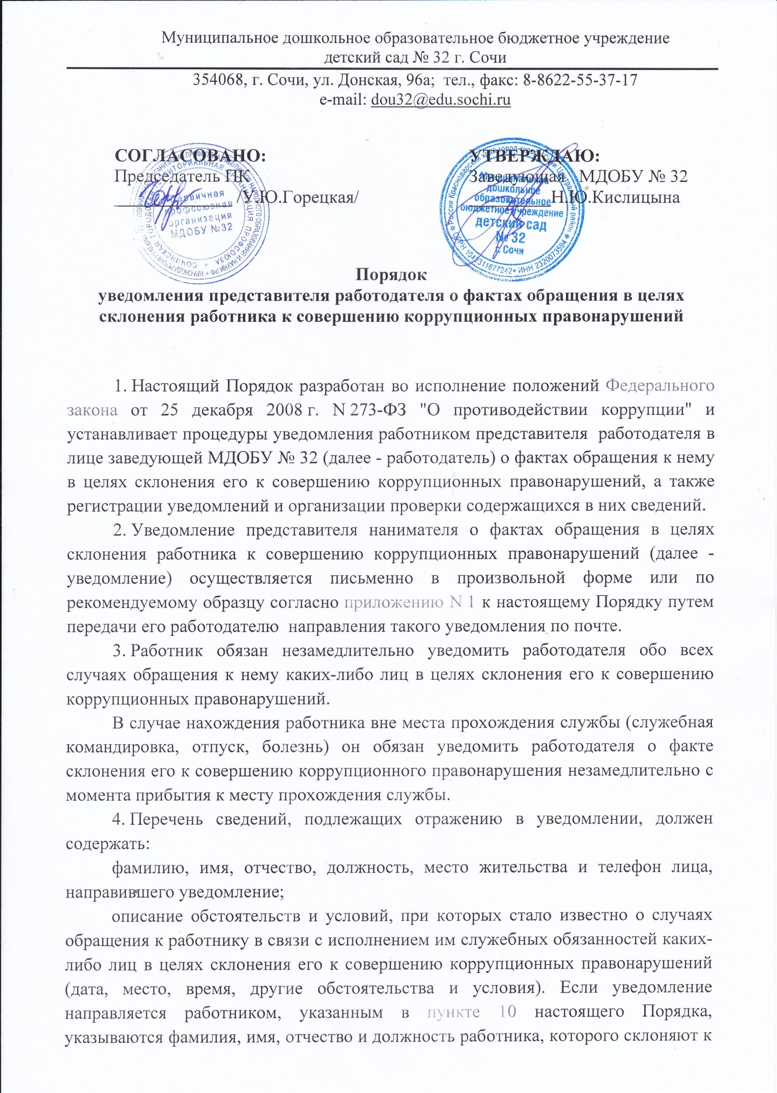

совершению коррупционных правонарушений;
подробные сведения о коррупционных правонарушениях, которые должен был бы совершить работник по просьбе обратившихся лиц;
все известные сведения о физическом (юридическом) лице, склоняющем к коррупционному правонарушению;
способ и обстоятельства склонения к коррупционному правонарушению, а также информацию об отказе (согласии) принять предложение лица о совершении коррупционного правонарушения.
5. Уведомления подлежат обязательной регистрации в Журнале регистрации уведомлений (далее - Журнал) по рекомендуемому образцу согласно приложению N 2 к настоящему Порядку, который должен быть прошит и пронумерован, а также заверен оттиском печати учреждения.
Ведение Журнала в ДОУ возлагается на уполномоченных лиц.
6. Уполномоченные лица, принявшие уведомление, помимо его регистрации в Журнале, обязаны выдать работнику, направившему уведомление, под роспись талон-уведомление по рекомендуемому образцу согласно приложению N 3 к настоящему Порядку с указанием данных о лице, принявшем уведомление, дате и времени его принятия.
Талон-уведомление состоит из двух частей: корешка талона-уведомления и талона-уведомления.
После заполнения корешок талона-уведомления остается у уполномоченного лица, а талон-уведомление вручается работнику, направившему уведомление.
В случае если уведомление поступило по почте, талон-уведомление направляется работнику, направившему уведомление, по почте заказным письмом.
Отказ в регистрации уведомления, а также невыдача талона-уведомления не допускаются.
7. Конфиденциальность полученных сведений обеспечивается уполномоченными лицами.
8. Поступившее уведомление уполномоченные лица в тот же день вместе со служебной запиской передают для рассмотрения работодателю. На основании принятого работодателем письменного решения уполномоченные лица обеспечивают проверку сведений, содержащихся в уведомлении (далее - проверка сведений).
Проверка сведений осуществляется путем проведения бесед с уведомителем и очевидцами произошедшего, а также направления уведомления в 10-дневный срок с даты его регистрации в органы прокуратуры и другие государственные органы. По решению работодателя уведомление может направляться как одновременно во все перечисленные государственные органы, так и в один из них.
9. По результатам проведенной проверки сведений уполномоченными лицами готовится соответствующее мотивированное заключение, о котором докладывается работодателю.
10. Работник, которому стало известно о факте обращения к иным работникам учреждения в целях склонения их к совершению коррупционных правонарушений, вправе уведомить об этом работодателя с соблюдением процедуры, установленной настоящим Порядком.
11. Государственная защита работника, уведомившего работодателя, органы прокуратуры Российской Федерации или другие государственные органы о фактах обращения в целях склонения его к совершению коррупционного правонарушения, о фактах обращения к иным работникам в связи с исполнением служебных обязанностей каких-либо лиц в целях склонения их к совершению коррупционных правонарушений, в связи с его участием в уголовном судопроизводстве в качестве потерпевшего или свидетеля обеспечивается в порядке и на условиях, установленных Федеральным законом от 20 августа 2004 г. N 119-ФЗ "О государственной защите потерпевших, свидетелей и иных участников уголовного судопроизводства".
12. Работодателем принимаются меры по защите работника, уведомившего работодателя, органы прокуратуры Российской Федерации или другие государственные органы о фактах обращения в целях склонения его к совершению коррупционного правонарушения, о фактах обращения к иным работникам в связи с исполнением служебных обязанностей каких-либо лиц в целях склонения их к совершению коррупционных правонарушений, в части обеспечения работнику гарантий, предотвращающих его неправомерное увольнение, перевод на нижестоящую должность, лишение или снижение размера премии, перенос времени отпуска, привлечение к дисциплинарной ответственности в период рассмотрения представленного работником уведомления.
В случае привлечения к дисциплинарной ответственности работника, указанного в абзаце первом настоящего пункта, обоснованность такого решения рассматривается комиссией по урегулированию конфликта интересов.
Приложение №1
к Порядку уведомления представителя
работодателя о фактах
обращения в целях склонения работника
к совершению коррупционных
правонарушений

____________________________________
(Ф.И.О., должность представителя
нанимателя (работодателя)
________________________________________
(наименование образовательного
учреждения)
от _____________________________________
(Ф.И.О., должность работника)

________________________________________
(место жительства, телефон)

Уведомление
о фактах обращения в целях склонения работника к совершению коррупционных правонарушений
Сообщаю, что:
1. _________________________________________________________________________________
(описание обстоятельств, при которых стало известно о случаях обращения
___________________________________________________________________________________
к работнику в связи с исполнением им служебных обязанностей каких-либо лиц в целях склонения его к совершению коррупционных правонарушений, в том числе дата, место, время, другие обстоятельства и условия)
______________________________________________________________________________________________________________________________________________________________________
___________________________________________________________________________________
___________________________________________________________________________________
2. _________________________________________________________________________________
(подробные сведения о коррупционных правонарушениях, которые должен был
___________________________________________________________________________________
бы совершить работник по просьбе обратившихся лиц)
___________________________________________________________________________________
___________________________________________________________________________________
___________________________________________________________________________________
3. _________________________________________________________________________________
(все известные сведения о физическом (юридическом) лице, склоняющем к
___________________________________________________________________________________
коррупционному правонарушению)
___________________________________________________________________________________
___________________________________________________________________________________
___________________________________________________________________________________
4. _________________________________________________________________________________
(способ и обстоятельства склонения к коррупционному правонарушению (подкуп, угроза, обман и т.д.), а также информация об отказе (согласии) принять предложение лица о совершении коррупционного правонарушения)
___________________________________________________________________________________
___________________________________________________________________________________
___________________________________________________________________________________
___________________________________
(дата, подпись, инициалы и фамилия)
Приложение №2
к Порядку уведомления представителя
работодателя о фактах
обращения в целях склонения работника
к совершению коррупционных
правонарушений

Журнал
регистрации уведомлений о фактах обращения в целях склонения работника к совершению коррупционных правонарушений

N  п/п | Номер, дата  талона -уведомления | Сведения о работнике, направившем уведомление |  |  |  | Краткое  содержание  уведомления | Ф.И.О. лица, принявшего уведомление
 |  | Ф.И.О. | Документ,  удостоверяющий  личность | Должность | Контактный  номер  телефона

Приложение №3
к Порядку уведомления представителя
работодателя о фактах
обращения в целях склонения работника
к совершению коррупционных
правонарушений

ТАЛОН - КОРЕШОК  N __________  Уведомление принято от _________________________________  ______________________________________________________  (Ф.И.О. работника)  Краткое содержание уведомления  ______________________________________________________  ______________________________________________________  ______________________________________________________  (подпись и должность лица, принявшего уведомление)  "___" _________ 20___ г.  ______________________________________________________  (подпись лица, получившего талон-уведомление) | ТАЛОН - УВЕДОМЛЕНИЕ  N ___________  Уведомление принято от _______________________________  _____________________________________________________  (Ф.И.О. работника)  Краткое содержание уведомления  ______________________________________________________  ______________________________________________________  Уведомление принято:  ______________________________________________________  (подпись и должность лица, принявшего уведомление)  ______________________________________________________  (номер по журналу)  "___" _________ 20___ г.  ______________________________________________________  (подпись и должность лица, принявшего уведомление)

